ТЕМА № 2. КУЛЬТУРНО-ИСТОРИЧЕСКАЯ (ЦИВИЛИЗАЦИОННАЯ) СОСТАВЛЯЮЩАЯ ИДЕОЛОГИИ БЕЛОРУССКОГО ГОСУДАРСТВА

Лекция № 3 (2 часа):

- Белорусская общность, национальная идея и государственность.
- Белорусская национальная государственность.
3. Традиционные (социокультурные) идеалы и ценности белорусского народа.

Вопрос 1. Белорусская общность, национальная идея и государственность

Концепция белорусской государственности базируется на системе традиционных ценностей народа, проживающего в пределах белорусских земель на протяжении многих веков. Идеология государственности – это систематизированная совокупность идей и представлений данного народа относительно предпосылок становления белорусской этносоциальной общности, особенностей его государственного устройства, перспектив дальнейшего развития.
В истории этнического развития и становления белорусов как социальной общности выделяются следующие этапы:
1) период Киевской Руси (XI– XII вв.) характеризуется образованием межплеменных общностей (кривичей, дреговичей и радимичей), на основе которых складывается белорусская народность, а также общая идея для всех восточнославянских племен культуры;
2) в период Великого княжества Литовского (XIII–XVI вв.) на основе славяно-православной культуры формируется белорусская нация и ее самосознание;
3) период Речи Посполитой (XVII–XVIII вв.) – осознание белорусами своей славяно-православной цивилизованной идентичности, своего национального и культурно-исторического родства с великороссами (русскими) и малороссами (украинцами);
4) период Российской империи (XIX– начало XX вв.) – формирование белорусской национальной идеи, проработка концепции национального самоопределения белорусов;
5) советский период (с 1 января 1919 г. по август 1991 г.) – процесс национального самоопределения, конституирование белорусов в качестве нации – государства, становление институтов белорусской государственности;
6) в постсоветский период (с августа 1991 г. по настоящее время) идет поиск белорусами их адекватной цивилизованной идентичности, соответственно историческому опыту развития государственных форм (социального государства), а также путей его дальнейшего самоутверждения в современном мире.
Проблема формирования белорусской этносоциальной общности непосредственно связана с белорусской национальной идеей.
Национальная идея представляет осознанное и выраженное представление о том, что данная историческая общность людей является особым социальным субъектом: народом, нацией и что в этом качестве она может самостоятельно строить свою внутреннюю жизнедеятельность и свои отношения с другими народами. Национальная идея вызревает в ходе многовекового развития данной общности и выступает как естественное ядро ее самосознания.
Национальная идея белорусов зарождалась и осознавалась на протяжении целых эпох. В начале XX в. она эпически ёмко была сформулирована Янкой Купалой и образно выражена словами: «Мы – беларусы». В стихотворении «А хто там ідзе?» поэт заявил о существовании белорусов как самобытного народа и о его праве на уважительное отношение к себе («А чаго ж, чаго захацелася ім / Пагарджаным век ім, сляпым, глухім? / – Людзьмі звацца») или, как сказано им в другом стихотворении, занять «свой пачэсны пасад між народамі».
Идея «Мы – беларусы» – это отражение самобытности народа, как особой разновидности славяно-русской общности.
Национальная идея – сложное структурное образование. Это и четко выраженный взгляд на общие фундаментальные ценности определенной национальной общности, и распространенные в обществе ценностные ориентации, и образ и качество жизни, и социальный и нравственный идеал, и осознание места и роли страны в мире, и национальная самоидентификация. Элементы национальной идеи – это своеобразные кирпичики, из которых складывается фундамент идеологии белорусской государственности, способной объединить большинство граждан Республики Беларусь, соблюсти права и интересы национальных меньшинств, разных конфессий и социальных субъектов.

Национальная идея

Мировоззренческая основа

Базисные целевые ценности  общества |  | Идеалы |  | Базисные ценности

• Ценности социального порядка, придающие стабильность социальной  системе, предусматривающие  взаимную ответственность  гражданина и государства во имя всеобщего блага.  • Ценности экономичес-кого порядка, определяющие равенство и разнообразие форм собственности, их эффектив-ность, справедливость;  стабильность; социальное  партнерство.  • Ценности равенства,  обеспечивающие равные условия и возможности для всех.  • Ценности свободы, ускоряющие тенденции развития духовно- нравствен-ного потенциала общества.  • Ценности социального развития, ориентирующие на развитие человеческого потенциала. |  | • Общественный идеал –  представления о наиболее  совершенном общественном строе, соответствующие социальным, экономическим и политическим интересам общества.  • Социальный идеал –  представления о совершенном  состоянии социальных объектов,  отражающие наиболее значимые  ценности данной культуры,  являющиеся критерием оценки  реальности и ориентиром  деятельности индивида,  социальных групп, классов,  общества.  • Нравственный идеал –  представления о нравственном  совершенстве, высший мораль-ный образец. |  | • Мировоззренческие (гуманизм, патриотизм, коллективизм).  • Смысложизненные  (представления о добре и зле,  счастье, цели и смысле жизни).  • Универсальные (жизнь,  здоровье, личная безопас-ость, благосостояние, семья,  родственники, образование,  квалификация и т. д.).  • Общественного признания  (трудолюбие, социальное  положение и т. д.).  • Межличностного общения (честность, бескорыстие, доброжелатель-ость).  • Демократические (свобода слова, совести, национальный суверенитет и т. д.)

Схема 1. Национальная идея Беларуси –
мировоззренческая основа государственной идеологии
Общенациональная идея – двуедина. С одной стороны, она есть самосознание (самоидентификация) нации, с другой – послание миру о своем бытии, о своих интересах и ценностях как уникальной исторической социально-культурной общности людей. Наиболее приемлемой и рациональной для современной общенациональной идеи является формула «Неособорность. Неосуверенитет. Неосоциализм». Данная триада представляет сплав: традиций (прошлого) – сохранение этноконфессиональной идентичности в условиях глобализации и международной напряженности; геополитических реалий (настоящего); социальной мечты (будущего).
Отсюда, систематизированным обобщением национального самосознания белорусского общества является национальная идея.
Суть национальной идеи заключается:
- в осмыслении бытия белорусов как исторической общности;
- в значимости для граждан истории своего народа;
- в сохранении ими своего исторического наследия;
- в поддержке политических сил, отстаивающих национальные интересы белорусов в интеграционных и глобализационных процессах современности.
Белорусская национальная идея является основой национально-государственного самосознания белорусов. Она может быть представлена как в рационализированной, социально-философской и общественно-политической форме, так и, как мы видели у Янки Купалы, в образном, художественно-литературном выражении.
Становлению белорусской идеи способствовали (схема 1):
− усвоение духовного опыта западноевропейской и русской традиций;
− социально-политические идеи белорусской философии различных периодов;
− филисофско-публицистические выступления и произведения;
− литературно-художественное творчество деятелей белорусской культуры.
Определяя идеологические приоритеты белорусского государства, необходимо учитывать как опыт прошлых веков, так и ориентироваться на то новое и позитивное, что появилось у нас с момента провозглашения независимости.
Выбор оптимального пути развития страны зависит от наличия в обществе такой общенациональной идеи, которая должна отражать в целом интересы как общества, так и государства, т. е. быть национально-государственной.
Национально-государственная идея включает три основных компонента, имеющих фундаментальное значение для белорусского государства и без которых нельзя «построить сильную и процветающую Беларусь»: независимость, стабильность и благосостояние (схема 2).
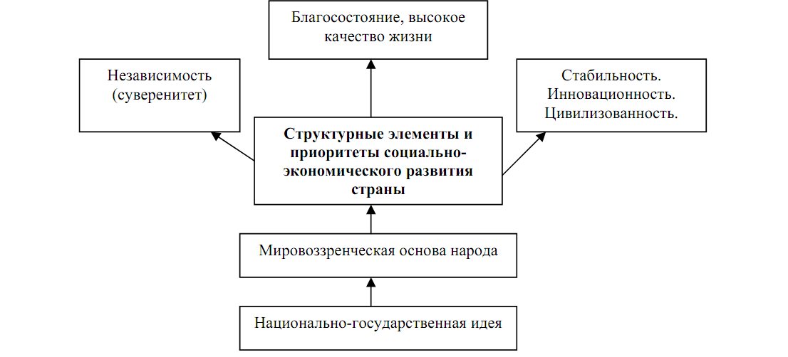

Схема 2. Национально-государственная идея
Национально-государственная идея выполняет следующие функции:
− является социально-интегрирующим началом, создавая единое нормативно-
ценностное пространство для жизнедеятельности белорусского народа;
− служит объяснением существующего политического строя и общественного
порядка Республики Беларусь;
− формулирует консолидирующие цели по обеспечению высокого качества жизни
граждан, материального благосостояния. Эти цели органически вытекают из
внутренних тенденций развития белорусской государственности, а средства их
достижения не противоречат духовно-нравственным устоям нашего общества.
Для того, чтобы консолидирующая идея белорусского общества выступила в роли стабилизирующего и объединяющего фактора, она должна:
− включать в себя такие приоритетные компоненты, которые затрагивают
жизненно важные ценности каждого человека и государства в целом,
национальные интересы, обеспечивающие безопасность и суверенитет
государства, его независимость;
− предусматривать создание динамично развивающейся, социально
ориентированной рыночной и наукоемкой экономики;
− ориентироваться на социальную защищенность каждого гражданина, высокий
статус культурно-духовных ценностей и традиций общества;
− осознавать особую миссию белорусского и русского народов в единении
современной цивилизации;
− возрождать и обогащать национальные традиции, патриотические чувства и
ценности.

Вопрос 2. Белорусская национальная государственность

Важнейшим фактором цивилизованного развития Беларуси является формирование самостоятельного суверенного субъекта – нации-государства. Процесс становления белорусской государственности – длительный и сложный. Как отмечалось ранее, территория нынешней Беларуси входила в состав различных государственных образований:
● раннефеодального государства Киевская Русь;
● полиэтничного и федеративного государства Великое княжество Литовское;
● формально унитарного, но по сути федеративного государства Речь Посполитая;
● полиэтнического (многонационального) государственного образования Российская империя.
Однако ни одно из них не было белорусским. В их недрах формировался белорусский этнос, обретался опыт государственной жизни, вызревала белорусская национальная идея.
Первым реальным белорусским национальным государством явилась созданная 1 января 1919 г.
БССР, правопреемником которой с 1991 г. стала Республика Беларусь – государство унитарное демократическое правовое социально ориентированное.
Слияние воедино национальной идеи и идеи государственности позволило в настоящее время разработать «белорусскую модель» социально-экономического и духовного развития.
Реализация этой модели способствует цивилизованному и модернистскому пути развития государственности белорусского народа.

Вопрос 3. Традиционные (социокультурные) идеалы и ценности белорусского
народа

3.1. Становление социокультурных идеалов и ценностей

В возникновении жизненных идеалов и ценностей народа, в формировании его социокультурной самобытности, как своеобразной социальной общности, решающее значение имеет начальный период истории народа, когда закладываются цивилизованные основы его жизнедеятельности. Культурно-историческая, или цивилизационная составляющая белорусской государственной идеологии включает в себя совокупность устоявшихся идей относительно происхождения и формирования данного народа, особенностей развития его самосознания и становления менталитета.
Истоки становления белорусской нации, белорусской государственности, основ белорусской идеологии связываются с деятельностью культурно-этнических объединений (дреговичей, кривичей и радимичей), проживающих в пределах современных белорусских земель на протяжении нескольких веков; деятельностью религиозных и общественных деятелей.
Необходимо учитывать и геополитическое положение Беларуси: она постоянно находилась в зоне влияния соседей (Киевская Русь, Великое Княжество Литовское, Речь Посполитая, Россия), испытывая на себе их политическое, экономическое и культурное воздействие.
Становление идейно-политической мысли Беларуси относится к XII в. В этот период Древнерусское государство распадалось на удельные княжества. Русские князья-родственники, враждуя из-за наследства и политического влияния, не желали подчиняться единому центру, роль которого выполнял Киев. Существовавшие на территориях, составляющих нынешнюю Беларусь, земли-княжества также отказывались подчиняться Киеву. Эти события не могли не волновать мыслителей того времени, о чем свидетельствуют произведения и общественная деятельность Ефросинии Полоцкой (ок. 1120–1173) и Кириллы Туровского (1130–1182). Они внесли весомый вклад в формирование одной из самых примечательных отечественных политических идей – идеи единения восточнославянских земель, или идеи общерусского единства.
Период Великого княжества Литовского (XIII–XVI вв.) занимает особое место в историческом развитии народа Беларуси и его политической мысли. Именно в период ВКЛ набирает силу процесс формирования этнического самосознания белорусов. Он проявляется главным образом в развитии родного языка, письменности, философской, политической и правовой мысли, бытовой культуры, устного народного творчества, приверженности православному вероисповеданию. Это время дало нам Франциска Скорину (ок. 1490 – не позднее 1552) – белорусского и восточнославянского первопечатника и просветителя; Миколу Гусовского (ок. 1470–1533) – европейски известного поэта-гуманиста; Андрея Волана (1530–1610); Сымона Будного (ок. 1530–1593); Василия Тяпинского (ок. 1540–1604); Льва Сапегу (1557–1633) и др.
Дальнейшее обоснование и развитие получает идея единения русского, белорусского и украинского народов в произведениях педагога и общественного деятеля Стефана Зизания (2-я пол. XVI – нач. XVII вв.); выдающегося белорусско-русского поэта, церковного и общественного деятеля Симеона Полоцкого (1629–1680); видного писателя и общественного деятеля, епископа белорусского Георгия Конисского (1717–1795). Каждый из этих мыслителей стремился привести понятные и убедительные для своих современников доводы в пользу защищаемой ими идеи. Идеи разрабатывающиеся отечественными и политическими мыслителями в период Речи Посполитой, прочно вошли в сознание белорусов, способствовали пониманию ими реальной угрозы утраты своей самобытности. Сформулированные в данных условиях социально- политические идеалы нашли затем свое выражение в движении православного населения против гнета польских феодалов, за реализацию своих экономических, политических, культурных и религиозных прав, за воссоединение Беларуси и Украины с Россией.
Идейно-политическая мысль Беларуси в период Российской империи приобретает преимущественно революционно-демократическую направленность. Это идейно-политическое течение, где вопросы о крепостном праве и царском самодержавии с самого начала XX в. встали как важнейшие общественные проблемы. Белорусский национальный вопрос ставился и рассматривался революционными демократами в общей связи с польским, литовским и украинским национальными вопросами. Огромное значение для Беларуси имела деятельность Кастуся Калиновского (1838–1864). Он был одним из создателей в Гродно подпольной революционной организации, издавал нелегальную газету «Мужыцкая праўда», а затем принял активное участие в подготовке и организации восстания 1863 г. в Беларуси.
Ближайшими наследниками демократических, свободолюбивых устремлений Кастуся Калиновского стали поэты Франциск Богушевич (1840–1900) и Адам Гуринович (1869–1917). Их деятельность способствовала оформлению в общественном сознании идеи самобытности Беларуси и ее народа. Затем, уже в начале XX в., насущные социальные и национальные потребности трудового белорусского народа в духе революционно-демократической традиции выражали Алоиза Пашкевич (1876–1916), известная под псевдонимом Тётка, Максим Богданович (1891–1917), Янка Купала (1882–1942), Якуб Колас (1882-1956) и др. Трудно переоценить значение в формировании национального самосознания белорусов, в их консолидации как самобытного народа выходившей в 1906–1915 гг. газеты «Наша ніва» и «Наша доля». На их страницах наиболее полно и аргументировано обосновывалась мысль о социально-экономическом, политическом, культурном возрождении белорусских земель, о развитии белорусского языка, о просвещении народа, создании собственной государственности, национального самосознания.
С падением самодержавия и распадом Российской империи на первое место в общественно-политической жизни Беларуси выдвигается становление белорусской национальной государственности. В результате усилий Белорусской социалистической громады 25 марта 1918 г. в условиях оккупации белорусских земель немецкими войсками была провозглашена Белорусская Народная Республика. И хотя БНР не нашла поддержки широких народных масс, все же ее провозглашение явилось одним из факторов последующего становления белорусской государственности.
После изгнания из Беларуси германских войск 1 января 1919 г. была провозглашена Белорусская Советская Социалистическая Республика. В 1922 г. она вошла в состав СССР. В рамках БССР белорусы получили хорошую возможность приобретения самостоятельной государственной жизни. Очередной поворот истории подвел белорусов к идее провозглашения государственного суверенитета, которая и была реализована 27 июля 1990 г. сессией Верховного Совета БССР. Позже было принято и новое название государства – Республика Беларусь. Ныне Беларусь – суверенное государство, полноправный член международного сообщества, союза с Россией, СНГ, таможенного союза с Россией и Казахстаном, член «Восточного партнерства».

3.2. История и цивилизационное многообразие социокультурных идеалов
и ценностей белорусского народа

Сложность, многоплановость и противоречивость возникновения, развития и реализации белорусской государственной идеологии можно проследить по таблице.

Становление и развитие идейно-политической мысли Беларуси

Основные  периоды | Содержание идейно-  политических и  социокультурных идеалов | Идеологи | Основные  произведения
Зарождение  идейной и  социокультурной  мысли в древней  Беларуси  (XII–XIII вв.) | Взаимосвязь идейно- политической, религиозной и социокультурной мысли. Идея сильной централизованной власти | Е. Полоцкая,  К. Туровский | 28 рукописных  книг, «Житие  Ефросиньи  Полоцкой»,  «Притчи  Туровского  Злотослова»
Эпоха  Возрождения и  Реформации  (XII–XVI вв.) | Взаимодействие гуманизма и Реформации. Идеи патриотизма, осуждение  феодализма.  Развитие книгопечатания | Ф. Скорина,  Н. Гусовский,  С. Будный,  В. Тяпинский,  А. Волан | «Псалтырь», 23  книги Библии,  «Апостол»,  «Песнь о зубре»
Период  контрреформации  и феодально-  крепостнической  реакции  (конец XVI–  сер.XVIII вв.) | Идеологическая полемика вокруг Брестской церковной унии.  Идеи освобождения белорусских земель  от национально-религиозного гнёта и соединение с Россией | К. Лыщинский,  А. Филиппович | «Катехизис»,  «Новый Завет»,  «О светской  власти»
Эпоха  Просвещения  (сер. XVIII–  XIX вв.) | Пропаганда идей французских  и русских просветителей.  Гуманизм белорусских исследователей | П. Бжостовский,  М. Карпович | Развитие  книгопечатания,  издание 400  наименований  книг. Появление  жанра  «политическая  сатира».  «Прамова  Мялешкі», «Ліст  да Абуховіча»
Революционно-  демократические  идеи XIX в. | Слияние революционно- демократических идей с утопическим социализмом.  Возрождение белорусского языка, нации, народа | М. Волович,  К. Калиновский  Ф. Богушевич | «Мужыцкая  праўда», «Дудка  беларуская»,  «Смык беларускі»,  «А хто там ідзе?»,  «Новая зямля»,  «На ростанях»  и др.
Идеи ХХ века | Становление белорусского национально-  освободительного движения, государственного строительства.  Интерес к проблемам белорусской  истории, науки и культуры | А. Пашкевич  (Тётка),  А. Червяков,  Я. Колас,  Я. Купала | «Скрыпка  беларуская»,  «Нарысы», «Я  ніколі не быў  ворагам», «Новая  зямля», «Курган»,  «А хто там ідзе?»
Современный  период  (конец ХХ–  начало XXI вв.) | Плюрализм идеологий.  Суверенитет Республики Беларусь. Формирование основ идеологии белорусского государства | Политические  институты,  элита, лидеры

Анализируя социокультурные ценности белорусского народа, особо следует обратить внимание на значимость формирования гуманистического мировоззрения, возрождение исторической памяти и национального самосознания, чувства гражданственности и патриотизма, национально- культурного возрождения Беларуси.

3.3. Традиционные черты белорусов

Национальные особенности белорусов проявляются в его менталитете. Менталитет белорусов (образ мыслей, чувств, поведения) характеризуется сложной структурой. В нем выделяются:
общеславянские ценности (мифологизм, мудрость, рационализм, святость и добродетель, коллективизм и соборность, вера в идеал, служение обществу и др.);
ценности восточного славянства (стойкость к жизненным испытаниям и невзгодам, твердость душевной организации, готовность нести тяжелый крест перед лицом судьбы, особая преданность в сохранении христианских заветов и др.;
национальные ценности белорусов: миролюбие, трудолюбие, коллективизм, толерантность, рассудительность, стремление к компромиссу, терпимость, чуткость, уважение людей с иным мировосприятием, стилем мышления и культурой.
Отмечается неоднородность белорусской ментальности в зависимости от местонахождения: так, для белорусов (западных) характерна индивидуализация жизни; в Полесье преобладает культ сельской общины; в восточных районах больше проявляется православная соборность. В целом же менталитет белорусов является отражением ценностей, формирующихся в течение столетий и нашедших свое наиболее полное подтверждение в становлении сильного социального государства.

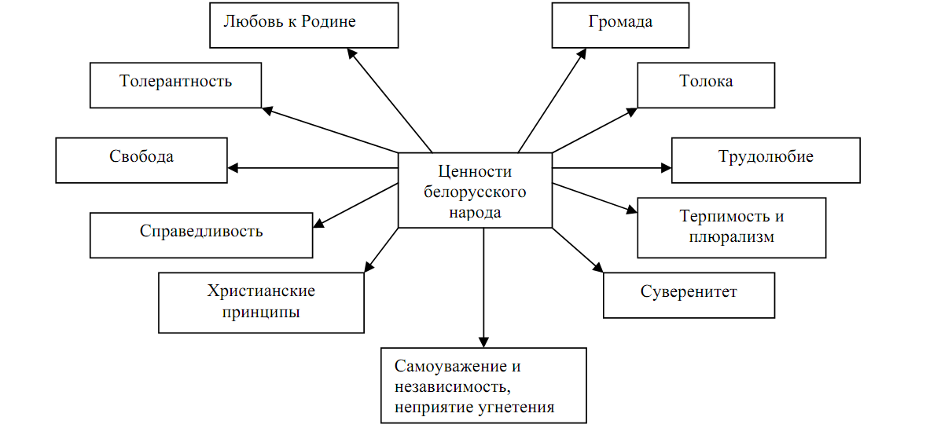

Схема: Ценности белорусского народа

Идеология белорусской государственности является отражением традиционных ценностей белорусов, формировавшихся в течение столетий, спецификой становления национального самосознания народа в современных конкретно-исторических условиях, верованием нации – народа белорусов в сильную и процветающую Беларусь (схема: Ценности белорусского народа).
Итак, фундаментальными элементами и консолидирующими ценностями белорусского общества являются национальные интересы, предполагающие обеспечение национальной безопасности Беларуси; экономические приоритеты, направленные на создание динамично развивающейся социально ориентированной рыночной экономики; основные приоритеты в социальной сфере, предусматриваю-щие реализацию принципов социальной справедливости. Важно учитывать и культурно-духовный статус белорусского народа, его социокультурные истоки, которые определяют нравственные начала и нормы социальной жизни и поведения человека в обществе.
Современный этап развития Беларуси характеризуется плюрализмом общественно-политической мысли, определением путей устойчивого развития белорусского общества и государства.

